1. Install Express.js dan library lain yang dibutuhkan:

Pastikan telah menginstal Node.js. Setelah itu, buat folder untuk proyek dan jalankan perintah berikut di terminal:

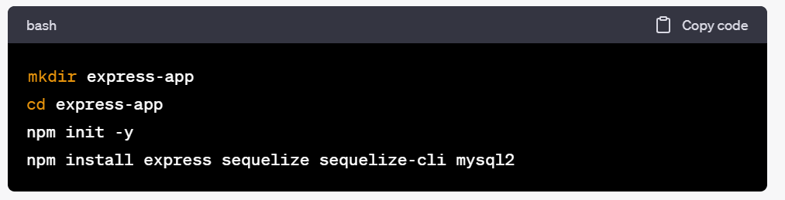

1. Inisialisasi Sequelize dan database:

Setelah menginstal sequelize dan mysql2, inisialisasi proyek sequelize dengan menjalankan perintah berikut:

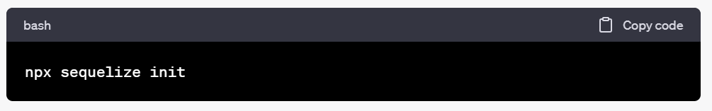

Kemudian, konfigurasi file **config/config.json** untuk mengatur koneksi database.

1. Membuat model Actor dan Film:

Buat model **Actor** dan **Film** menggunakan Sequelize CLI dengan perintah berikut:

npx sequelize model:generate --name Actor --attributes name:string,birthday:date

nnpx sequelize model:generate --name Film --attributes title:string,categoryId:integer

Setelah itu, tambahkan kolom **age** ke tabel **Actor**. Buat migrasi dengan perintah berikut:

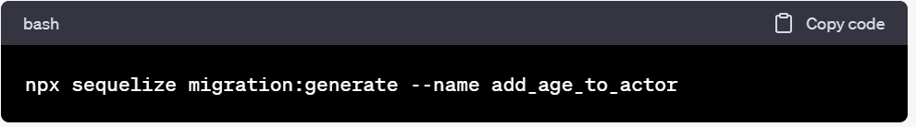

Edit file migrasi yang dibuat di folder **migrations** untuk menambahkan kolom **age** dan jalankan migrasi dengan perintah **npx sequelize db:migrate**.

1. Lakukan seeding untuk tabel Actor:

Buat file seed untuk tabel **Actor** dengan menjalankan perintah berikut:

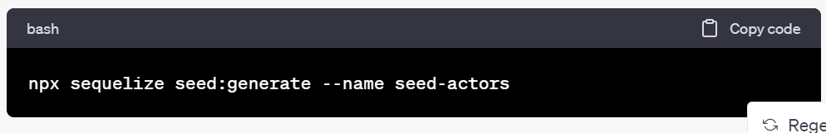

Edit file seed yang dibuat di folder **seeders** untuk menambahkan 5 data aktor. Kemudian, jalankan seeding dengan perintah **npx sequelize db:seed:all**.

1. Buat routing Express.js:

Buat aplikasi Express.js dan konfigurasi routingnya. Misalnya, kita dapat membuat file **app.js** dengan kode berikut:

const express = require('express');

const { Sequelize, DataTypes } = require('sequelize');

const sequelize = new Sequelize('database', 'username', 'password', {

  dialect: 'mysql',

  host: 'localhost',

});

const app = express();

// Model Actor

const Actor = sequelize.define('Actor', {

  name: DataTypes.STRING,

  birthday: DataTypes.DATE,

  age: DataTypes.INTEGER, // Tambahkan kolom age

});

// Model Film

const Film = sequelize.define('Film', {

  title: DataTypes.STRING,

  categoryId: DataTypes.INTEGER,

});

// Routing untuk pertanyaan-pertanyaan yang diminta

app.get('/films', async (req, res) => {

  const films = await Film.findAll();

  res.json(films);

});

app.get('/film/:id', async (req, res) => {

  const { id } = req.params;

  const film = await Film.findByPk(id);

  res.json(film);

});

app.get('/categories', async (req, res) => {

  // Implementasi untuk mendapatkan list category

});

app.get('/films/category/:categoryId', async (req, res) => {

  // Implementasi untuk mendapatkan list film berdasarkan category

});

app.listen(3000, () => {

  console.log('Server berjalan di http://localhost:3000');

});

Pastikan mengganti konfigurasi database (**sequelize**) sesuai dengan pengaturan database.

1. Jalankan Aplikasi:

Terakhir, jalankan aplikasi dengan perintah **node app.js** dan akses endpoint yang telah di buat melalui browser atau alat lainnya.